SOLUÇÕES PARA RIFA
PLANO DE GERENCIAMENTO DE ESCOPO
SCOPE MANAGEMENT PLAN
Preparado por | Marcus Túlio | Versão 1.0 (inicial)
Aprovado por | Marcos Barbosa Dósea | [Data]

Descrição dos processos de gerenciamento de escopo
- Autorizar um sistema para automatização do processo de rifa
- Levantar os requisitos necessários e analisar os melhores caminhos, definir arquitetura do sistema
- Selecionar equipe de trabalho, software e hardware necessários para desenvolver o sistema
- Monitoramento regular dos processos do sistema, a fim de tomar ações necessárias e preventivas

Priorização das mudanças de escopo e respostas
0 – Para o levantamento de requisitos e análise de riscos
1 – selecionar equipe de trabalho
2 – software e hardware necessários
0 – monitoramento regular dos processos

Gerenciamento das configurações (Configuration management)
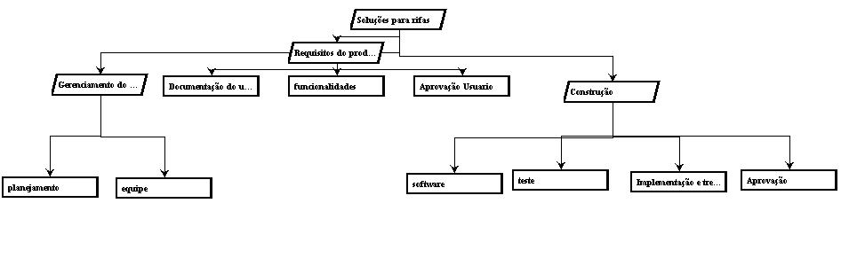

Freqüência de avaliação do escopo do projeto
O escopo deverá ser verificado semanalmente podendo ocorrer alterações

Alocação financeira das mudanças de escopo
Os valores das mudanças de escopo devem ser autorizadas pelo cliente o qual estará ciente do processo.

Administração do plano de gerenciamento de escopo

Responsável pelo plano
- Marcus Túlio.
- Igor Maciel.

Freqüência de atualização do plano de gerenciamento de escopo
[Descreva a frequência de atualização do plano de gerenciamento de escopo]

REGISTRO DE ALTERAÇÕES
Data | Modificado por | Descrição da mudança
22/08/2009 | Marcus Túlio | Criação do Plano

APROVAÇÕES
[Nome]  [Cargo] | [Assinatura] | Data  [Data]
Nota: Quaisquer alterações neste documento deverão ser submetidas ao processo de controle de projeto no site www.ricardovargas.com.br/fronteiras para aprovações antes de serem incorporadas a este documento.

